济宁市二○二四年初中学业水平考试
生物学试题
注意事项：
1．本试卷共6页，考试时间60分钟，共100分。
2．答题前，考生务必先核对条形码上的姓名、准考证号和座号，然后用0．5毫米黑色墨水签字笔将本人的姓名、准考证号和座号填写在答题卡相应位置。
3．答选择题时，必须使用2B铅笔填涂答题卡上相应题目的答案标号，如需改动，必须先用橡皮擦干净，再改涂其它答案。
4．答非选择题时，必须使用0.5毫米黑色墨水签字笔在答题卡上书写。务必在题号所指示的答题区域内作答。
5．考试结束后，将本试卷和答题卡一并交回。
一、选择题：本题共25小题，每小题2分，共50分。每小题只有一个选项最符合题目要求。
1. 下列对诗词中蕴含的生物学现象的叙述，错误的是（ ）
A. “咬定青山不放松，立根原在破岩中”，植物吸水的主要部位是根尖成熟区
B. “竹外桃花三两枝，春江水暖鸭先知”，影响这一现象的生态因素主要是水分
C. “穿花蛱蝶深深见，点水蜻蜓款款飞”，蜻蜓点水是一种繁殖现象
D. “桃花一簇开无主，可爱深红爱浅红”，桃花的主要结构是花蕊
2. 小明踢足球时衣服被草皮染成绿色。下列关于绿色物质的说法，正确的是（ ）
A. 来自青草细胞中的液泡
B. 在青草的所有细胞中都存在
C. 主要成分是花青素
D. 用酒精清洗效果更好
3. 下列实验中操作步骤与目的，对应错误的是（ ）
 | 实验活动 | 操作步骤 | 操作目的
A | 练习使用显微镜 | 调节细准焦螺旋 | 使看到的物像更清晰
B | 探究唾液对淀粉的消化作用 | 将试管放入37℃湿水中 | 提供适宜温度
C | 探究种子萌发的环境条 | 件将一组种子淹没在水中 | 隔绝空气
D | 观察种子的呼吸现象 | 将气体通入澄清的石灰水中 | 吸收二氧化碳

A. A B. B C. C D. D
4. 下面是4位同学调查身边的生物时所表达的观点，你不认同的是（ ）
A. 甲：芦花鸡、莲、香菇、水稻都具有细胞、组织、器官、系统和个体等结构层次
B. 乙：雄鸡报晓是一种先天性行为，受遗传物质的控制
C. 丙：莲、水稻的茎都是空心的，有利于根部的呼吸，更好地适应水中生活
D. 丁：动物园内安装摄像头记录羊驼的行为，属于科学探究中的观察法
5. “结构与功能相适应”是生命观念的重要组成部分，下列与此观念不相符的是（ ）
A. 家鸽体内有许多气囊，可以辅助呼吸，更好地适应飞行生活
B. 蝗虫体表的外骨骼有保护和防止体内水分蒸发的作用
C. 蛙的皮肤裸露且湿润，里面密布毛细血管，可进行气体交换，辅助呼吸
D. 人体肾小球壁由一层上皮细胞构成，有利于大分子蛋白质的滤过
6. 下列关于显微镜的使用及相关说法，错误的是（ ）
A. 若视野中看到b，则玻片上应q
B. 用显微镜观察的材料，必须是薄而透明的
C. 换用高倍镜后，一定不能调节粗准焦螺旋
D. 在观察洋葱鳞片叶外表皮时，需用碘液染色
7. 下面是生活中常见的几种微生物示意图，对其叙述错误的是（ ）
① 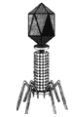 ② 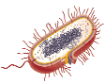 ③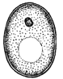 ④ 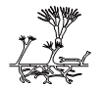 ⑤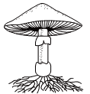
A. ①没有细胞结构，只能寄生在活细胞内
B. ②和③在结构上的主要区别是②没有成形的细胞核
C. 人们从④中提取的抗生素能治疗流行性感冒
D. ④⑤进行孢子生殖，属于生态系统中的分解者
8. 某校生物社团利用温室大棚栽培番茄。以下建议及原因分析，不合理的是（ ）
A. 大棚中没有雨水冲淋，要合理灌溉
B. 杂草会影响番茄生长，要及时清除
C. 可以人工控制条件，无需考虑种植密度
D. 可设计表格，记录番茄株高等信息
9. 利用鳞茎球两旁的侧球产生新个体是水仙繁殖的主要方式。下列说法正确的是（ ）
A. 新个体能保持母本的优良性状
B. 新个体容易出现变异
C. 这种繁殖方式属于有性生殖
D. 这种繁殖方式的速度较慢
10. 美食有道，健康为先。下列饮食建议与可预防的疾病对应不合理的是（ ）
A. 适当多吃燕麦、黑米等粗粮——脚气病
B. 适当多吃虾皮、虾米等新鲜的海产品——佝偻病
C. 适当多吃菠菜、松蘑等含铁丰富的食物——夜盲症
D. 适当多吃西红柿、猕猴桃等新鲜果蔬类食物——坏血病
11. 如图中①②表示毛细血管内的血浆，③表示某器官的组织细胞（不考虑细胞形态和细胞间的连接），箭头表示血流方向。下列相关叙述错误的是（ ）
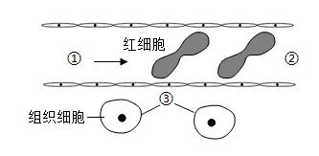
A. 若③为肺泡细胞，则二氧化碳含量②>①
B. 若③为大脑细胞，则尿素含量②>①
C. 若③为小肠细胞，则饭后葡萄糖含量②>①
D. 若③为胰岛细胞，则饭后胰岛素含量②>①
12. 跳绳是中小学生所喜爱的课间运动。下列相关叙述错误的是（ ）
A. 动力来源于骨骼肌的收缩
B. 关节软骨和关节腔内的滑液使运动更加灵活
C. 休息时两臂自然下垂，肱二头肌舒张，肱三头肌收缩
D. 跳绳是在神经系统的支配下，由骨骼肌、骨和关节协调完成的
13. 如图为肺与外界气体交换的模拟装置。下列相关说法错误的是（ ）
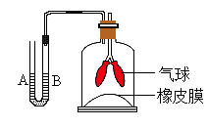
A. 气球模拟肺，橡皮膜模拟膈肌，液面高度变化模拟肺内气压变化
B. 若模拟膈肌收缩，则下拉橡皮膜，液面A会下降
C. 若模拟呼气过程，则下拉橡皮膜，液面B会上升
D. 若模拟肺内气压减小，则向下拉橡皮膜，液面B会上升
14. 如图为做眼保健操时的相关结构示意图，下列叙述错误的是（ ）
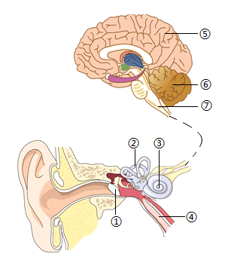
A. 学生听见眼保健操音乐的感受器位于③
B. 在大脑皮层⑤听觉中枢形成听觉的过程是反射
C. 学生能准确按摩相应部位离不开⑥的调节
D. 结构⑦控制心跳和呼吸的频率
15. 下列现象与激素对应关系错误是（ ）
A. 切除全部胰腺的狗，排出的尿液中含有葡萄糖——胰岛素
B. 用含碘食物饲养的蝌蚪，短期内迅速发育成蛙——生长激素
C. 进入青春期后，男生长出胡须、女生声调变高——性激素
D. 情绪激动时，心跳加快，血压升高，面红耳赤——肾上腺素
16. 校园内，有一种春光无限好叫玉兰花开。下面对玉兰植株的生命活动表述错误的是（ ）
A. 玉兰属于被子植物，高雅而纯洁的花是由花芽发育来的
B. “玉兰花开”所需要的能量直接来自细胞的呼吸作用和光合作用
C. 时时刻刻都在吸收二氧化碳，释放氧气，成为自动的“空气净化器”
D. 炎炎烈日下，没有被灼伤是因为叶进行蒸腾作用，降低了自身温度
17. 如图为“观察小鱼尾鳍内血液流动”实验中显微镜下的视野，①②③表示血管，箭头表示血流方向。下列有关叙述错误的是（ ）
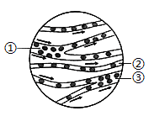
A. 用湿棉絮包裹小鱼是为了保证小鱼的正常呼吸
B. 血管中的血流速度为①>②>③
C. 判断②为毛细血管的主要依据是红细胞单行通过
D. 血管管壁厚薄关系为①>③>②
18. 受伤的哺乳动物常用舌舔伤口来加快愈合。其中唾液所具有的杀菌物质和免疫功能分别是（ ）
A. 唾液淀粉酶非特异性免疫
B. 唾液淀粉酶特异性免疫
C. 溶菌酶非特异性免疫
D. 溶菌酶特异性免疫
19. 游隼是世界上飞行速度最快的鸟类之一，俯冲捕杀猎物时速度可达每小时389千米。下列表述与游隼不相符的是（ ）
A. 体型为流线型，有发达的胸肌
B. 直肠短，粪便随时排出
C. 骨骼轻、薄、坚固，有些骨内部中空
D. 呼吸器官是肺和气囊
20. 关于人类的生殖和发育，下列说法错误的是（ ）
A. 受精卵在输卵管中形成
B. 青春期男生遗精、女生月经是正常生理现象
C. 胚胎发育早期需要的营养来自卵黄
D. 胎儿与母体进行物质交换的结构是胚盘
21. 呼吸道合胞病毒肺炎是常见的病毒性肺炎，由呼吸道合胞病毒引起，具有传播范围广、感染率高、持续时间长的特点，患者有发烧、头痛、食欲减退等症状。从传染病和免疫的角度分析，呼吸道合胞病毒分别属于（ ）
A. 病原体、抗体 B. 病原体、抗原
C. 抗原、抗体 D. 病毒、抗原
22. 红绿色盲是由只分布于X染色体上的隐性基因控制的遗传病，一女性红绿色盲患者与色觉正常男性结婚后生育一男孩，该男孩患红绿色盲的几率是（ ）
A. 0 B. 25% C. 50% D. 100%
23. 如图为使用两种杀虫剂（Ⅰ、Ⅱ）时，蟑螂数量的变化曲线。下列对曲线的分析，错误的是（ ）
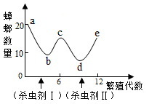
A. a～b段下降是因为杀虫剂Ⅰ对蟑螂进行了定向选择
B. b～c段上升体现了蟑螂有过度繁殖的倾向
C. b点不为0是因为少数抵抗杀虫剂Ⅰ强的有利变异个体得以生存
D. d～e段上升是因为杀虫剂Ⅱ使蟑螂产生了更强的抗药性变异
24. 我国科学家利用蒙古牛、三河牛等为育种素材，通过杂交创新和持续选育，培育出了具有我国自主知识产权的——“华西牛”。这是利用了生物的（ ）
A. 物种多样性 B. 基因多样性
C. 生态系统多样性 D. 环境多样性
25. 多巴胺是人体内神经元产生的用于传递兴奋的一种物质，作用于下一个神经元多巴胺受体（细胞膜上的一种蛋白质，起传递信号的作用）后会被回收，而毒品能通过阻碍多巴胺回收使人保持较长时间兴奋，导致多巴胺受体减少。当毒品药效失去后，由于多巴胺受体减少，导致机体无法正常传递兴奋而失去愉悦感，如果继续用毒品来维持神经元的兴奋状态，就会形成恶性循环，毒瘾难戒，对身心造成严重摧残。下列对毒品危害的认识，错误的是（ ）
A. “K粉、冰毒、摇头丸”等毒品会降低人体免疫力
B. 吸毒会使神经元的信息传递功能受损伤
C. 吸毒会损害人的神经系统，并使心肺受损，严重时会引起死亡
D 只要意志力强大，少量吸毒不会上瘾，不会丧失理智
二、非选择题：本题共5小题，共50分。
26. 生物兴趣小组走进圣女果（俗称小番茄）种植大棚开展了一系列调查实践活动。
（1）栽培前，果农将浸泡后的种子放入纱布中，盖上湿毛巾，置于25～30℃的环境中一段时间。这是为种子萌发提供充足的空气、______和______等外界条件。
（2）冬季白天果农将取暖的蜂窝煤炉搬进种植大棚，主要目的是提供______。
（3）如图为一天内圣女果植株光合作用和呼吸作用的强度变化曲线，植株制造有机物和积累有机物最多的点分别是______（填图中的字母）。
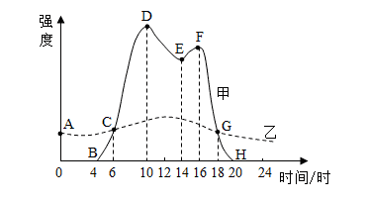
（4）在植株生长后期，果农会对植株进行“摘顶”（摘除顶芽）处理，目的是解除______，确保大棚圣女果的坐果率，提高产量。
（5）收获后，果农若要较长时间储存圣女果，仓库需具备的条件有______（填序号）
①高温 ②零上低温 ③干燥 ④适宜的湿度 ⑤空气流通 ⑥密封
27. 为进一步直观人体结构，某校学生走进医院开展研学活动。请根据所学作答：
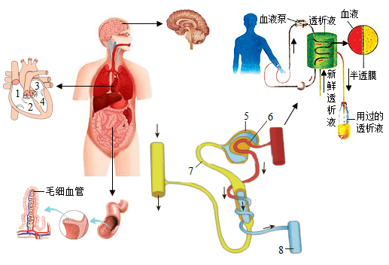
（1）通过肠镜和脑部影像大家了解到：小肠壁的内表面存在______，增大小肠的消化和吸收面积；大脑的表面有许多______，大大增加了大脑皮层的总面积，从而增强接收、分析、综合信息的功能。
（2）心血管专家给大家普及了心血管疾病的知识。若遇到冠心病患者突发心绞痛，应告知就地休息，并在舌下含服硝酸甘油（一种治疗心绞痛的药物）。药物被舌下毛细血管吸收，经血液循环流入心脏，在心脏内依次流经______（用箭头和图中的数字表示），最后进入冠状动脉，改善心肌供血功能。
（3）在泌尿科大家看到了运行中的血液透析机，它的核心部分是一种用半透膜材料制成的透析器，它与图中______（填图中的数字）的滤过作用相似。
（4）当看到“黑肺”标本时，大家更是震惊。烟雾中的小颗粒沉积在肺泡壁上，导致肺的______功能降低，威胁人体健康。研学结束，同学们欢声笑语、手舞足蹈、热情洋溢，兴奋之情无以言表，这些生命活动是受______共同调节控制的。
28. 在饲养家蚕的活动中，某生物兴趣小组研究了蚕茧颜色的遗传。请作答：
组别 | 亲本蚕茧颜色 | 子代蚕茧的颜色
组别 |  | 金黄色 | 白色
一 | 金黄色×金黄色 | 有 | 有
二 | 金黄色×白色 | 有 | 有
三 | 白色×白色 | 无 | 有

（1）已知家蚕的体细胞中有28对染色体，则雌蚕产生的卵细胞中染色体数目为______。
（2）根据表中第______组的结果可以判断，蚕茧的金黄色是显性性状。若用H表示显性基因，h表示隐性基因，则第二组亲本中蚕茧为金黄色个体的基因组成为______。若要尽可能多地获得金黄色蚕茧，应选择第______组子代中蚕茧为金黄色的个体做亲本进行选育。
（3）给蚕食用彩色蚕饲料，使白色蚕宝宝从内而外变为彩色，这个事例说明基因、环境、性状之间的关系是______。
（4）雄蚕和雌蚕的性染色体组成分别是ZZ和ZW，幼虫期雌雄性状差别不明显，但雄蚕的生长期短，消耗的桑叶少，出丝率高，蚕丝的品质好，因此能提前筛选出雄蚕尤为关键。已知家蚕的皮肤正常和皮肤透明是一对相对性状，分别由只位于Z染色体上的基因M和m控制。若想获得最大经济效益，应选择______作为亲本杂交。
①皮肤透明雄蚕 ②皮肤正常雄蚕 ③皮肤透明雌蚕 ④皮肤正常雌蚕
29. 下面为太白湖新区内的三处场景，请结合所学作答：
（1）太白湖水源充沛，日照充足，草丰鱼跃，荷花争艳，孕育了几百种水生动植物，是山东省重要的淡水鱼和湖产品基地。太白湖（湖泊）属于自然生态系统中的______生态系统，湖里栖息着水貂、水雉、野鸭等珍稀动物，保护它们最有效的措施是______。
（2）2023年，石桥镇新闸村通过放养螃蟹，打造了300亩高品质生态共养稻田，让螃蟹与水稻“同饮一江水”，在共同的土壤与水质环境中相互依存和谐共生。放养的螃蟹在生态系统中属于______，在水稻田里放养螃蟹目的有______。（选填序号）
①延长食物链，提高能量传递效率
②复杂食物网，实现能量循环利用
③增加物种数目，提高自我调节能力
④加强生物防治，控制有害生物
（3）2022年，市民公园西南角出现了大量的“加拿大一枝黄花”，它们的繁殖力极强，传播速度快，生长优势明显，与周围植物争夺阳光和肥料，其根部分泌的物质导致其他植物出现枯黄及枯死，破坏了当地生物多样性。上述现象我们称为______。经过多方努力，“加拿大一枝黄花”已得到有效治理。请从生物学角度出发，选出最合理的治理措施______。（填序号）
①化学防治 ②人工防治 ③生物防治
30. 酸奶因其独特的风味及丰富的营养备受同学们喜爱。下表为某生物兴趣小组探究“制作酸奶需要的条件”的实验过程。请作答：
编号  实验流程 | 1号瓶 |  |  | 2号瓶 |  |  | 3号瓶
实验步骤 | 一 | 将1000毫升新鲜牛奶倒入洁净烧杯中，加适量蔗糖煮沸，将编号为1号、2号、3号的三只同样广口瓶清洗干净，用水加热煮沸5分钟
实验步骤 | 二 | 将煮沸后的牛奶冷却至40℃，加入200毫升新鲜酸奶搅拌后，用PH试纸测定酸碱度，然后均匀分装到3个广口瓶中
实验步骤 | 三 | 盖上瓶盖 | 盖上瓶盖 |  | 不盖瓶盖
实验步骤 | 三 | 5℃、放置8h | 35℃、放置8h |  | 35℃、放置8h四
实验步骤 | 四 | 用pH试纸再次测定酸碱度
实验结果 |  | pH值无变化 |  | pH值降低 |  |  | pH值无变化
实验结论 |  | ？

（1）制作酸奶时利用的微生物是乳酸菌，它能够利用葡萄糖通过______生成乳酸。
（2）探究过程中设计了______组对照实验，控制的变量分别是______。
（3）实验结果为2号瓶成功获得酸奶，1号和3号瓶没有成功，则得出的结论是______。
（4）超市中各制式酸奶琳琅满目，口味各不相同，有的偏酸，有的偏甜。如何控制酸奶的酸度呢？为解决这个困扰，同学们分别以温度、时间为变量进行了实验探究，数据结果见下图（说明：溶液显酸性，值越小酸性越强）：
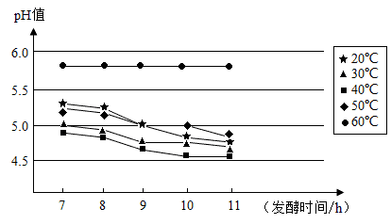
①通过分析图中数据，你认同结论是______。
a．一定范围内，相同温度下，发酵时间越长酸度越高
b．发酵时间相同，温度越高酸度越高
c．图中所给温度中，40℃时发酵效果最佳
②实验中发酵温度时，pH值保持不变的原因是______。

